
«Геосветофор-6»
Задания на апрель
Ответы принимаются в письменном виде до 30 апреля по электронной почте 11040293@mail.ru Система баллов накапливается, каждые 10 баллов превращается в отметку«5» в журнал

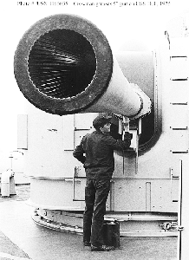
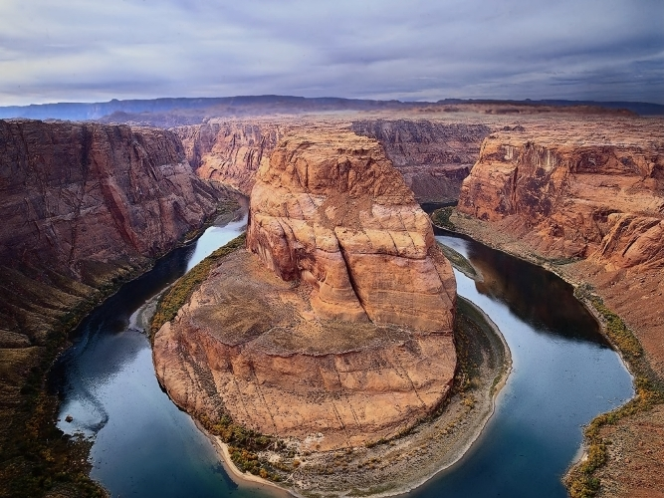
Красный вопрос: 5 баллов Почему стены Большого Каньона полосатые? Объясните, с химической и геологической точки зрения появления полосатости у берегов реки Колорадо? (3 балла) На рисунках : Большой Каньон (крутая излучина Колорадо близ того места, где река пересекает границу штатов Юта и Аризона (в районе города Пейдж, шт. Аризона) и корабельное орудие. Что общего на этих двух рисунках? (1 балл) Установите молекулярную формулу кальцита, если массовые доли элементов в нем составляют: 40% (Са), 12% (С), 48% (O) (1 балл)

Желтый вопрос: 3 балла (каждая правильная пара цифра-буква 0,5 балла=3 максимум)
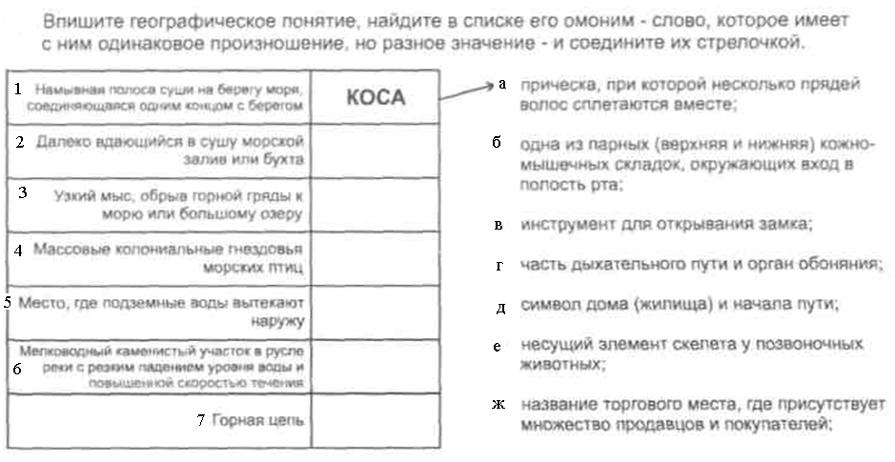
Ответ запишите по форме: Коса 1а, Слово Цифра Буква
Зелёный вопрос (2 балла) Вычеркните «белую ворону» в следующем ряду: В.Головин, Х. Колумб, И.Крузенштерн, Д.Кук, Ф. Литке, Ф. Магеллан
Впишите общий признак для пяти понятий
«Белая ворона» не обладает этим признаком, так как …

